Dinámica María Inmaculada
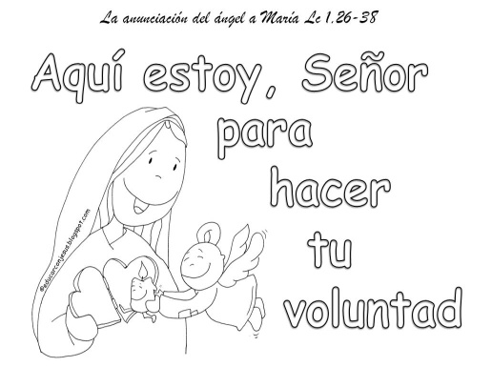

María, la Madre Inmaculada es la Madre de Jesús y Madre nuestra, Ella es la que mejor se preparó para recibir a Jesús que va a nacer. El día 8 de Diciembre celebramos su fiesta.

MOTIVACIÓN Durante la asamblea o el al inicio de la actividad hablaremos con nuestros alumnos sobre lo que es una madre, lo que hace, lo que piensa, las cosas que necesita, lo que le gustaría que pasara… Dejamos que ellos hagan todo tipo de razonamiento, para luego que hagan lo mismo sobre María, y se den cuenta que es “igual” que cada uno de nuestras madres.

LECTURA (adaptada)
En la ciudad de Nazaret, en Galilea, vivía una joven mujer llamada María.
María estaba comprometida para casarse con un carpintero llamado José.
Un día un ángel, Gabriel, visitó a María : Te saludo, tú que has recibido el favor de Dios! El Señor está contigo.
Ella se perturbó por que no estaba segura de lo que estas palabras significaban. El ángel le dijo que no tuviese miedo porque él había sido enviado por Dios. El ángel procedió a decirle que Dios la había escogido para que tuviese un bebé y que su nombre sería Jesús. El ángel le dijo que el bebé será muy especial. El será un gran hombre, y su reinado no tendrá fin. "Así que al santo niño que va a nacer lo llamarán Hijo de Dios."
María se arrodilló ante el ángel Gabriel y le dijo que ella obedecería a Dios y haría lo que Dios deseaba. Con esto, el ángel la dejó

ACTIVIDAD
Daremos importancia al momento en el que María dice Si, y a la confianza que María mostró en ese momento.
¿Qué sintió María? ¿Seremos capaces nosotros de entender esa actitud

Para ello, realizaremos diferentes juegos de confianza para potenciar este valor y relacionarlo con María, como:

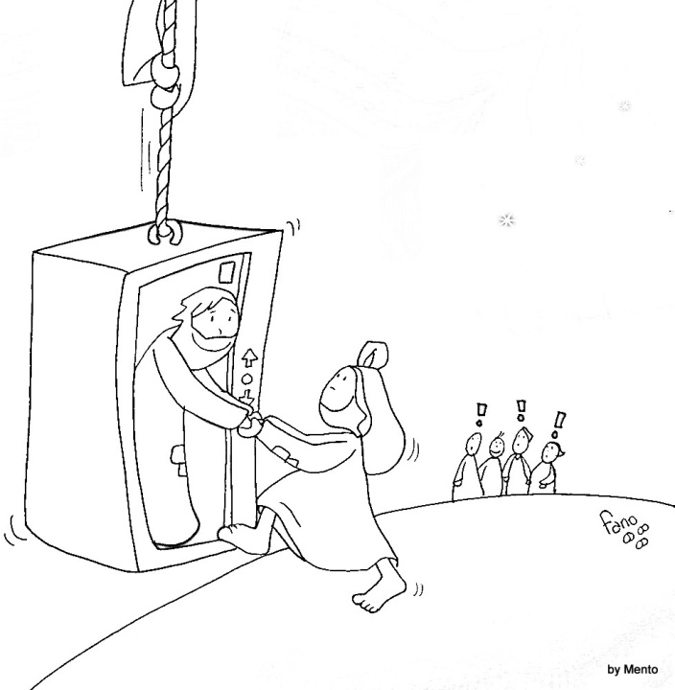
+ El lazarillo, donde un compañero guía a otro el cual tiene los ojos vendados.
+ La fila ciega, se forman varios equipos y se ponen en fila y todos tendrán los ojos vendados excepto el último que es el que ve y dirige a los demás.
+ Lo que el ojo no ve, los niños de forma individual tendrán que meter las manos en diferentes tarros que contendrán diferentes texturas (arena, pescado, fruta,…) los demás niños gritarán como si lo que hubiese fuera algo desagradable y el niño deberá confiar en nosotros para meter o no la mano en recipiente.

CONCLUSIÓN
En silencio y con una pequeña melodía de fondo, trabajaremos la interioridad de nuestros alumnos, acercándolos a un mundo en el que a veces no son capaces de llegar, o no tienen recursos.
Nos ayudaremos de diferentes técnicas de relajación, bien sea respiración, momentos de silencio…
La idea es que entren en su corazón y se den cuenta de lo importante que es nuestra madre para cada uno de nosotros. Entender que María también es madre nuestra y también nos debemos “acercar” cada día a ella desde nuestro corazón, pero sobre todo desde nuestros actos.

Los alumnos/as podrían comentar cómo se han sentido en los diferentes juegos. (No hace falta hacerlos todos). Reflexionaremos sobre la importancia de la confianza, al igual que María confío en el Ángel. Y pensaremos en que momentos nosotros confiamos en alguien.

MATERIAL ADJUNTO

- Leeremos o veremos el vídeo de “María y el ángel Gabriel”
https://www.youtube.com/watch?v=wYGdFc72K6c
- Canción “Hagase” de Migueli https://youtu.be/rzHn6wBvrlk
- Para los más pequeños pueden realizar una manualidad de angelitos ( por ejemplo)

